PLAN EDUCATIVO APRENDEMOS JUNTOS EN CASA
FICHA PEDAGÓGICA_NEE
Actividades
Esta semana trabajaremos en torno a los Protocolos de Bioseguridad para el retorno progresivo a clases, lo que te permitirá conocer la importancia del uso adecuado de los protocolos de bioseguridad como medida de prevención al contagio del COVID 19. Además, iniciaremos con el diagnóstico y refuerzo de todo lo aprendido el año anterior y que servirá de base para trabajar en el desarrollo de nuevas destrezas.
Contacto para cualquier inquietud y envío de evidencias de las tareas: Cel. 0998586642.
Sumas sin reagrupación hasta el 99

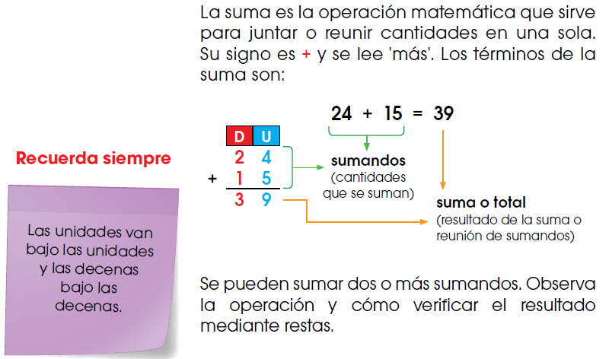

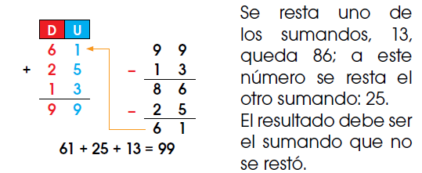

Trabajo No 1
Nombre:
Fecha:

- Realice las siguientes sumas.

